Патриотическая акция «Обелиск»

Акция «Обелиск» проходит в два этапа:
I этап – с 7 по 18 октября 2014 года,
II этап – с 13 по 23 апреля 2015 года.
Акция «Обелиск» предполагает выполнение следующих работ:
I этап – поиск могил участников Великой Отечественной войны и локальных конфликтов, уборка найденных захоронений от мусора, растений, листвы;
II этап – благоустройство могил участников Великой Отечественной войны и локальных конфликтов (покраска памятников, оградок; высадка цветов; замена памятной таблички).

ДОО «Эврика»
Ученики 8 класса вместе с учителями приняли участие в патриотической акции «Обелиск». Были убраны могилы участников Великой Отечественной войны от сухой травы, сорняков.

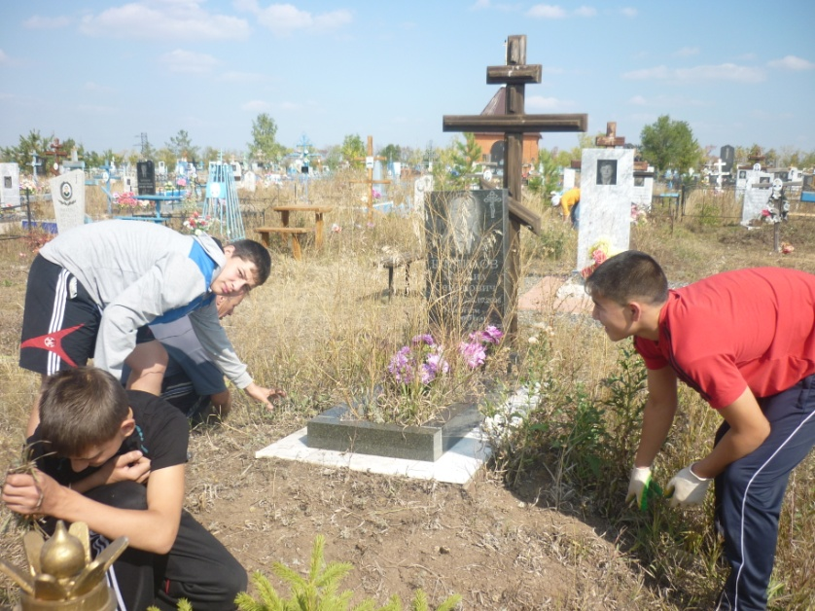

Уборка могилы участника ВОв Шубина В.В.

ДОО «Глория»

Члены детской общественной организации «Глория» Нижнегумбетовской средней общеобразовательной школы приняли участие в реализации I этапа патриотической акции «Обелиск».
В рамках первого этапа акции до 15 октября был составлен список участников Великой Отечественной войны, умерших после войны и похороненных на сельском кладбище. 17 октября ученики 10 класса искали могилы ветеранов и убирали найденные захоронения от мусора, сухой травы, листвы.
Среди убранных захоронений могилы Нижегородцева Тимофея Ивановича, Шибина Алексея Федоровича, Шибина Ивана Федоровича, Шибина Владимира Федоровича, Попова Егора Карповича.

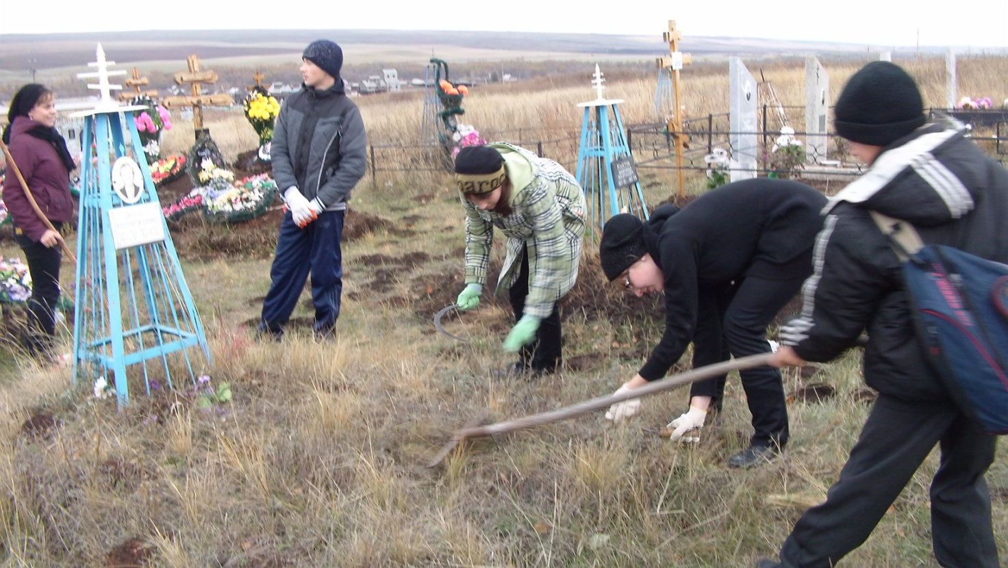

Уборка могилы ветерана ВОв Шибина Владимира Фёдоровича

ДОО «Надежда»

Акция «Обелиск» проходит в нашей детской организации каждый год и носит благотворительный характер. Ее участники – школьники, актив ДОО «Надежда». Ребята занимаются приведением, в порядок памятника и могил участников Великой Отечественной войны, локальных войн, занимаются благоустройством окружающей территории.
Цель акции активизация внимания населения к местам захоронения участников ВОв и локальных войн. Работа направлена на повышение интереса к героическому прошлому своей малой Родины. Нам нужно помнить о тех людях, кто отстоял нашу Родину, а значит, подарил нам будущее.
Учащиеся 5 и 6 класса привили в порядок могилы участников Великой Отечественной войны Линькова А.В., Минеевой В.И., участника Гражданской войны Блинова М.Ф., участника Чеченской войны Чернова Сергея Владимировича.

